|  |  |  |  |  |  |  |  |  |  |  |  |  |
| --- | --- | --- | --- | --- | --- | --- | --- | --- | --- | --- | --- | --- |
| **Universidad Tecnológica Nacional**  **Facultad Regional Avellaneda** | | | | | | | | | | | | |
| Técnico Superior en Programación - Técnico Superior en Sistemas Informáticos | | | | | | | | | | | | |
| Materia: | | | | | | | | | | | | |
| Apellido: | Ducau | | | | Fecha: | | | |  | | | |
| Nombre: | Arley | | | | Docente(2): | | | | Serén Carolina | | | |
| División: | 5ºB | | | | Nota(2): | | | |  | | | |
| Legajo: | 107280 | | | | Firma(2): | | | |  | | | |
| Instancia(1): | **PP** |  | **RPP** |  | | **SP** |  | **RSP** | |  | **FIN** |  |

**(1)** Las instancias validas son: 1er Parcial (**PP**), Recuperatorio 1er Parcial (**RPP**), 2do Parcial (**SP**), Recuperatorio 2do Parcial (**RSP**), Final (**FIN**) . Marque con una cruz.

**(2)** Campos a ser completados por el docente.

Consignas del examen escrito:

1. Explique el significado de las siguientes relaciones detallando el motivo por el cual considera que se usaron. Asimismo, agregue aquello que pudiera faltar en la semántica si lo considera:

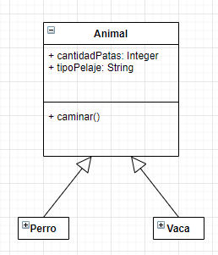

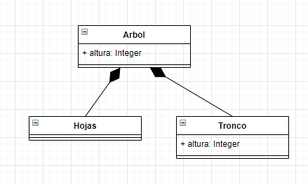

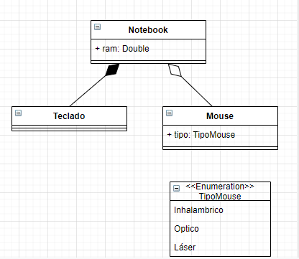

1. Sobre las relaciones anteriores de un breve ejemplo propio.
2. Marque de forma clara cuál de los siguientes casos le parece correcto. Justifique su respuesta.

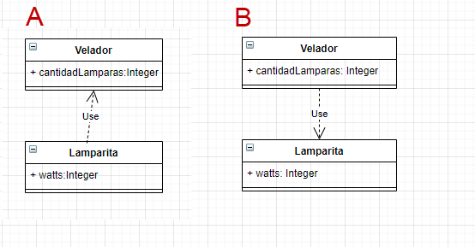

1)a) En este caso se utiliza la generalización ya que tanto Perro como Vaca tienen los mismos atributos que la clase padre aunque con distintos valores, y pueden o no utilizar la operación caminar() de distinta manera

b) Aquí se utiliza la agregación compuesta para marcar que Árbol es el todo y Hoja y Tronco son las partes, pero que estas sin Árbol, no tienen sentido, es decir que no podrían existir sin Árbol

c)En este caso, Teclado usa la agregación compuesta indicando que es una parte de Notebook y que, sin esta, Teclado carece de sentido. Mouse por su parte usa la agregación simple, es decir que, sin Notebook, seguiría teniendo sentido en el sistema. Yo le agregaría una relación de dependencia desde TipoMouse hasta Mouse

2)

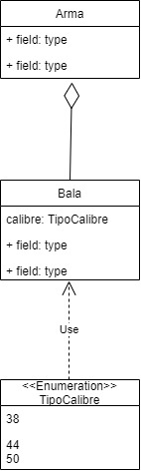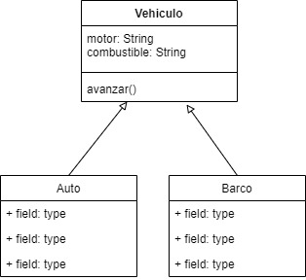

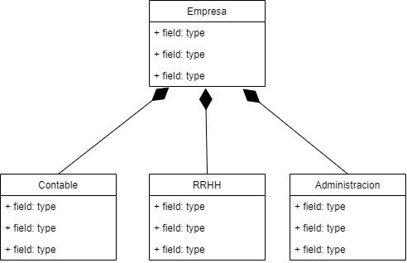

3)Creo que el diagrama B es el correcto ya que la clase Velador utiliza la clase Lamparita y no viceversa